«Весна. Число 5. Большой, поменьше, самый маленький»
Цели:
- Познакомить с числом 5;
- Продолжать учить называть числительные по порядку, указывая на предметы;
- Относить последнее числительное ко всей пересчитанной группе;
- Различать и называть времена года - весна;
- Сравнивать знакомые предметы по величине, определять и соотносить предметы контрастных размеров.
Материалы и оборудование: карандаши, фломастеры.
Ход ОД
- Игра «Считай, закрашивай».
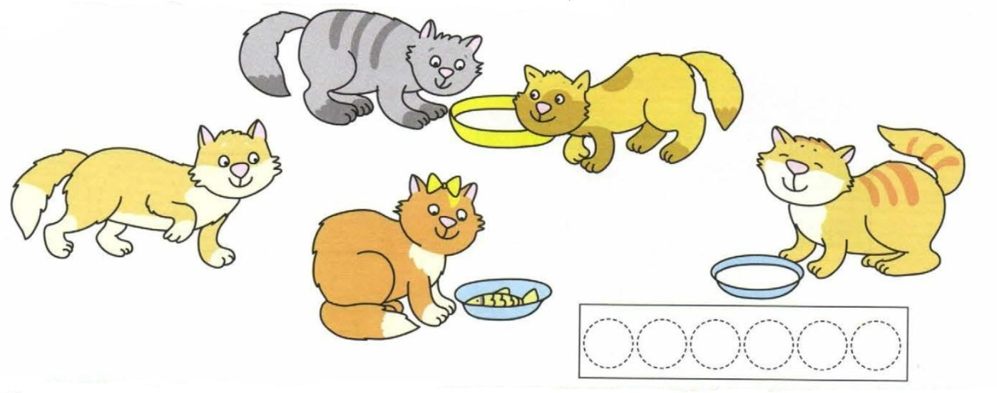
- Прочитайте ребенку стихотворение С. Маршака.
Хороши у нас котята.
Раз, два, три, четыре, пять.
Приходите к нам ребята
Посмотреть и посчитать.
- Вопросы и задание
- Сколько котят нарисовано? (Пять.)
- Обведите кружков по точкам столько, сколько котят на картинке.
- Сколько кружков обвели? (Пять.)
- Почему? (Потому что на картинке пять котят.)
2. Игра «Когда это бывает?».
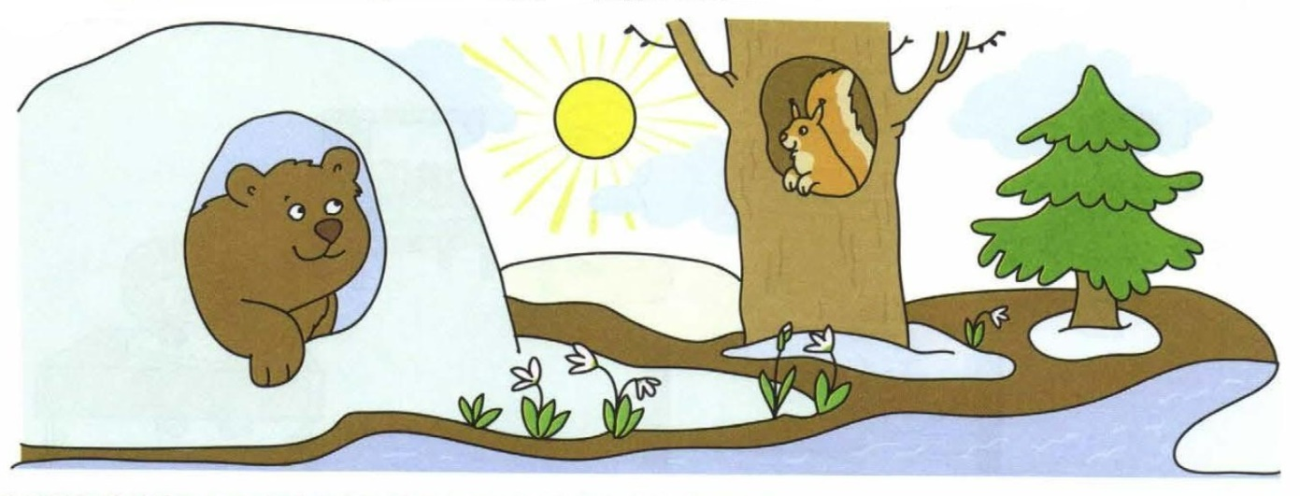
- Прочитайте ребенку отрывок из стихотворения Л. Аграчевой.
Весело аукнула
Из лесу весна.
Ей медведь откликнулся,
Проурчав от сна.
Всполошилась белочка,
Глянув из дупла, -
Дождалась, пушистая,
Света и тепла.
- Вопросы
- О каком времени года говорится в стихотворении? (О весне.)
- Какие еще времена года вы знаете? (Осень, зима, лето.)
3. Физкультминутка «Пальчики».
Пальчики уснули,
В кулачок свернулись.
Один!
Два!
Три!
Четыре!
Пять!
Захотели поиграть!
На счет 1, 2, 3, 4, 5 пальцы поочередно разжимать из кулачка.
На слова «захотели поиграть» пальцы свободно двигаются.

Физкультминутки снимают напряжение мышц, вызванное неподвижным состоянием ребенка, переключают внимание с одной деятельности на другую, успокаивают нервную систему и восстанавливают работоспособность малыша.
4. Игра «Соедини правильно»
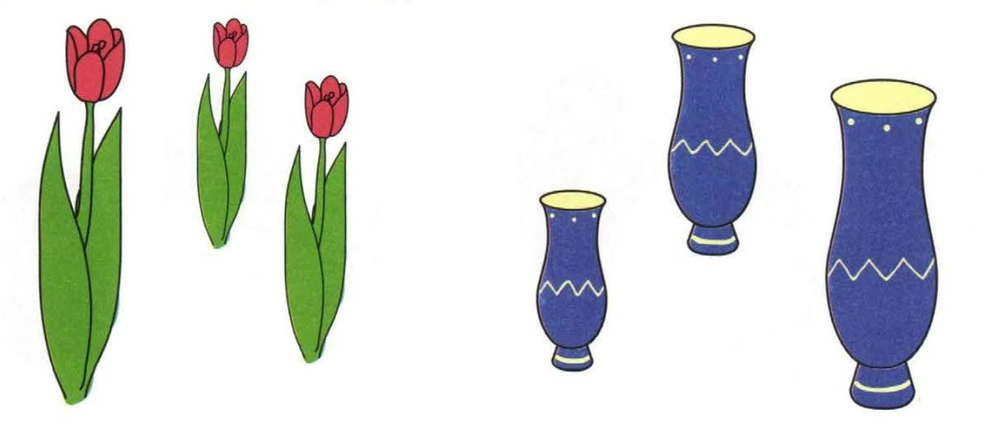
- Вопросы и задание
- Какого размера вазы? (Высокая, пониже, низкая.)
- Какого размера цветы? (Большой, поменьше, маленький.)
- Соедините линией цветы с вазами соответственно их размеру – большой цветок с высокой вазой, цветок поменьше с вазой пониже, маленький цветок с низкой вазой.
5. Итог.
- Спросите у ребенка, понравилось ему (ей) занятие?
- Что особенно понравилось?
- Если занятие понравилось, нарисуй солнышко, если не понравилось – тучку.

